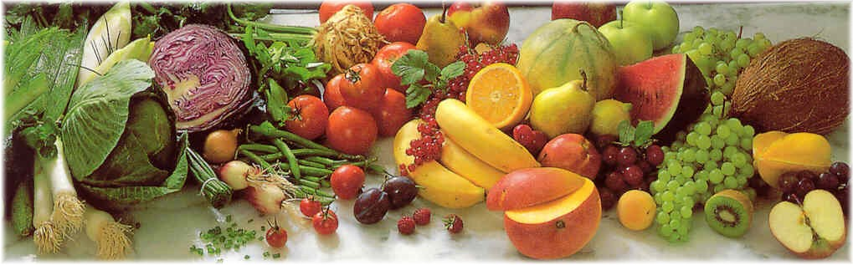

Jídelní lístek 21.10.2024 – 27.10.2024

Pondělí 21.10.2024

Polévka: Brokolicová

1. Kuřecí roláda, bramborová kaše

Úterý 22.10.2024

Polévka: S drožďovými nočky

1. Krůtí nudličky v pikantní šťávě, těstoviny

Středa 23.10.2024

Polévka: Drůbeží s mlhovinou

1. Vepřová plec Bratislavská, rýže

Čtvrtek 24.10.2024

Polévka: Hovězí se zeleninou a jáhlami

1. Hovězí kostky v kapustě, brambory

Pátek 25.10.2024

Polévka: Fazolová

1. Rýžový nákyp s ovocem
2. Vepřové na fazolkách, brambory šťouchané

Sobota 26.10.2024

Polévka: Italská s vločkami

1. Kuře pečené s jablky a pomeranči, brambory

Neděle 27.10.2024

Polévka: Zeleninová se svítkem

1) Vepřová svíčková pečeně, jemný knedlík